现在总共是1292w个点，目标是500w个点。

SharedMesh是847w个点，目标是400w个点。

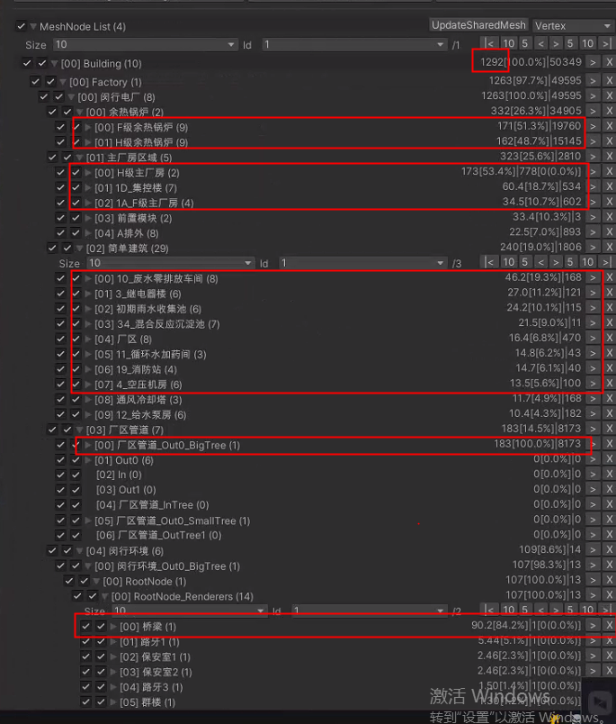

SharedMesh是847w个点，目标是400w个点。

1.1B_F1内的H级燃机房设备管道的LODGroup去掉，这个有87w个点，后续还能继续优化。

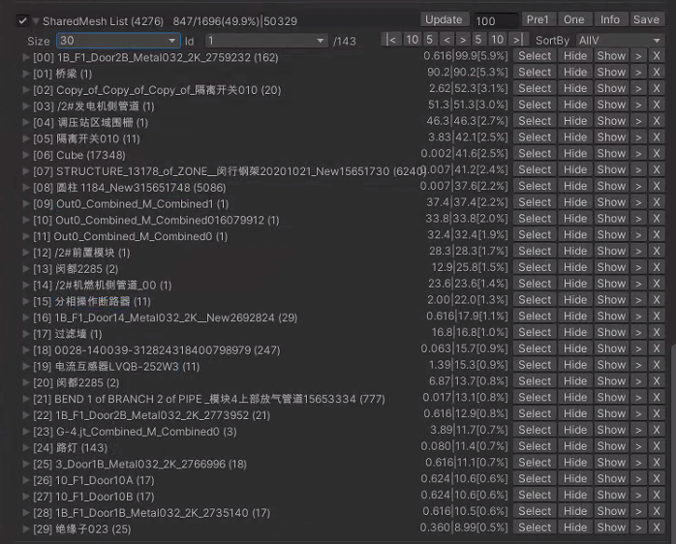

1. 查看是否有不需要加载的内部物体加载进来了。
2. 将门模型分为内外部分，门的LOD0也动态加载进来。
3. 简化模型_桥梁

[SubSceneManager.LoadScenes][1](LoadBuildingScenes) Start! scenes:149 vertexCount:1290.45 rendererCount:48333

[SubSceneManager.LoadScenes][ByBag][1](LoadBuildingScenes) Finished!! scenes:149 currentList:0 allList:0 time:00:02:02.8914976

1. 处理1B_F1
2. 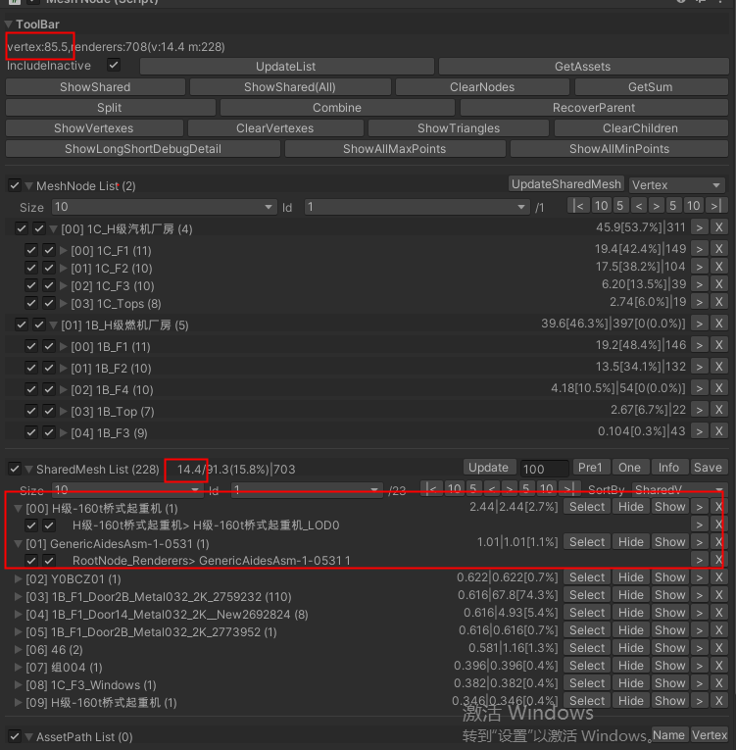

门模型占用内存

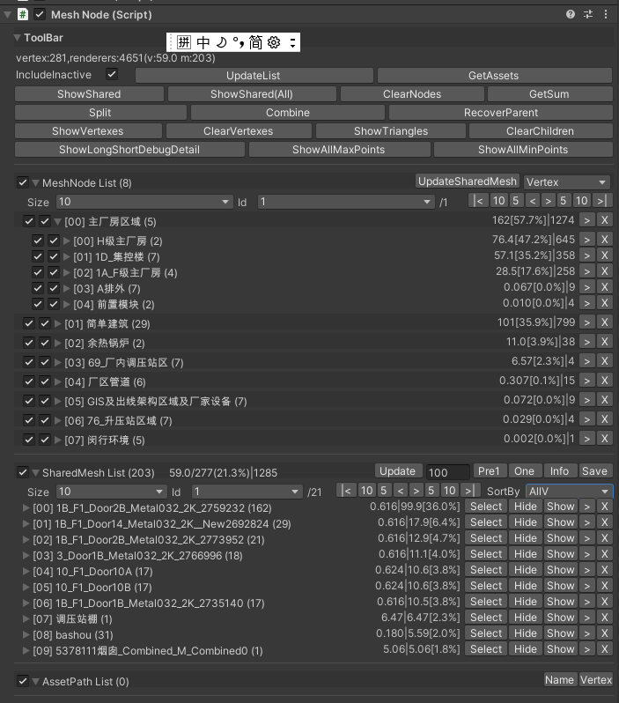

处理门模型1.

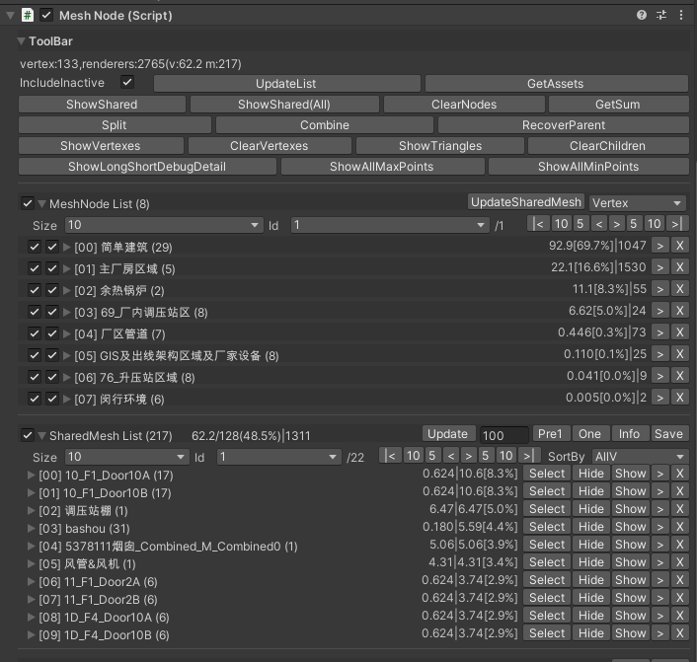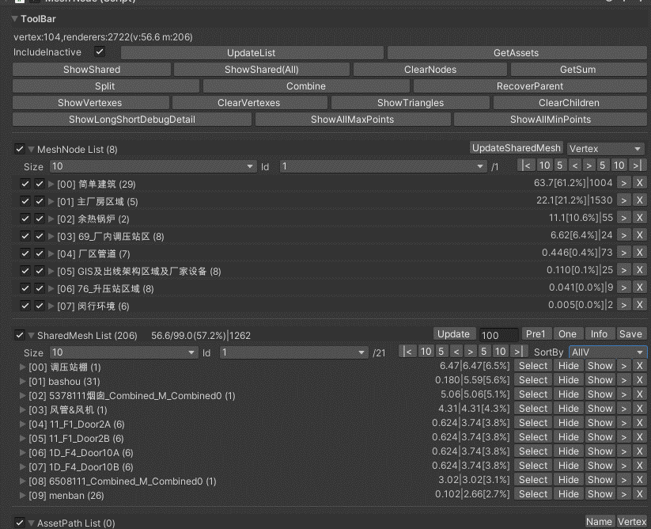

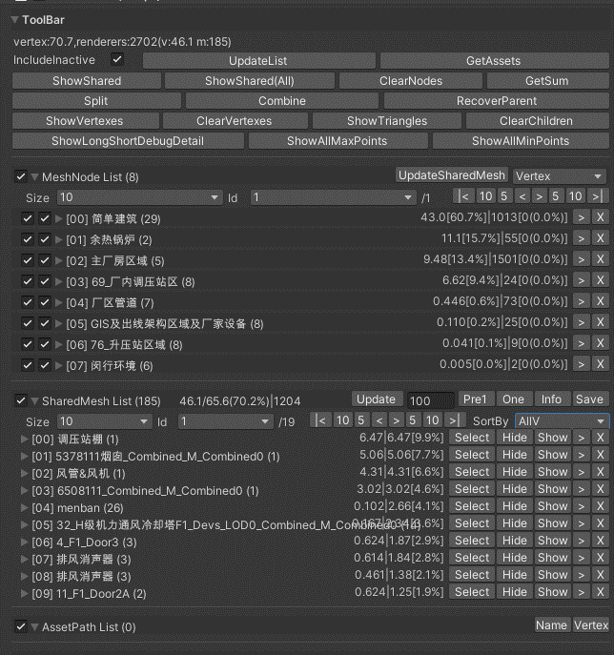 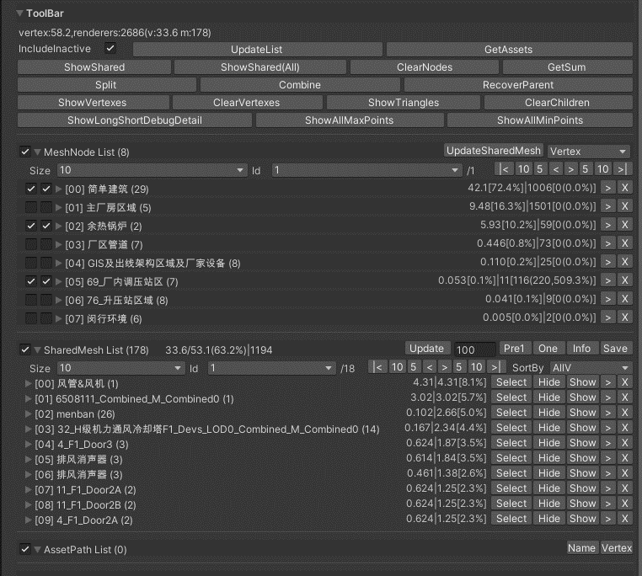

优化前：总共是1292w个点，目标是500w个点。SharedMesh是847w个点，目标是400w个点。

优化后：总共时971w个点，SharedMesh是731w个。

